Муниципальное бюджетное дошкольное образовательное учреждение детский сад компенсирующего вида «Ивушка» г.Цимлянска

Паспорт подготовительной группы

Воспитатели:
Белова Т.Л.
Иванина Н.В.

Материально-техническое обеспечение и оснащенность образовательного процесса
(подготовительная группа)

Групповое помещение:
детские стенки и пристенные шкафы, тумбы, столы и стулья в соответствии с ростовыми показателями и количеством детей, дидактические столы.

Экологический уголок (фото 1,2):
- уголок природы;
-цветы;
-схема ухода за комнатными растениями;
- календарь природы (погоды);
- рассада;
- план наблюдений за посадками.

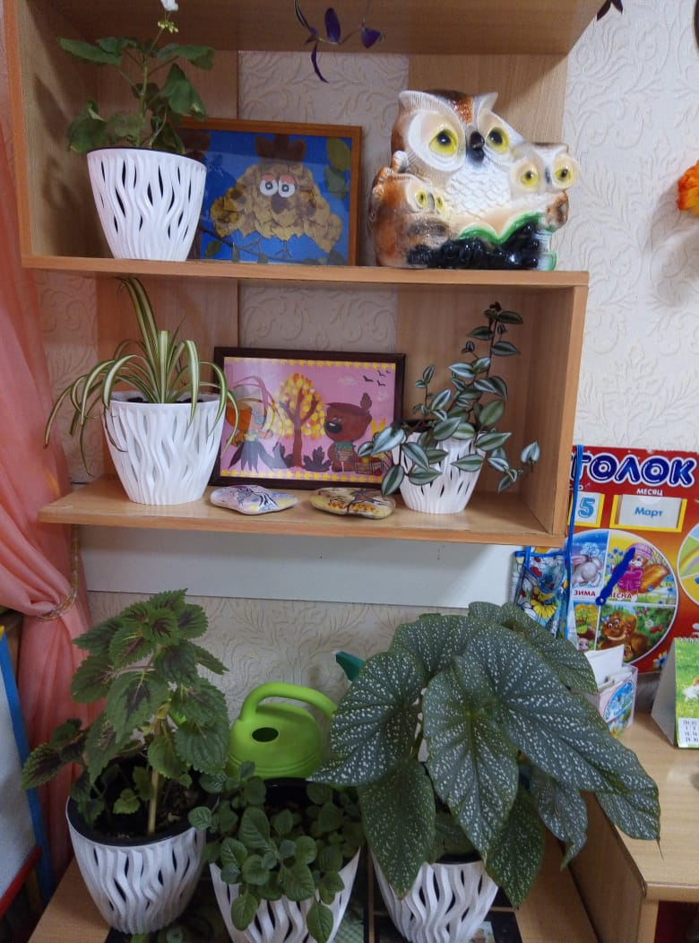
Фото -1

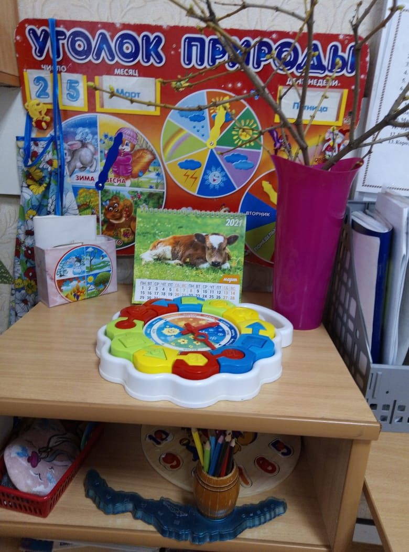
Фото -2

Уголок экспериментов (фото 3):
-природный материал;
-весы;
-мерные емкости;
-лупы.
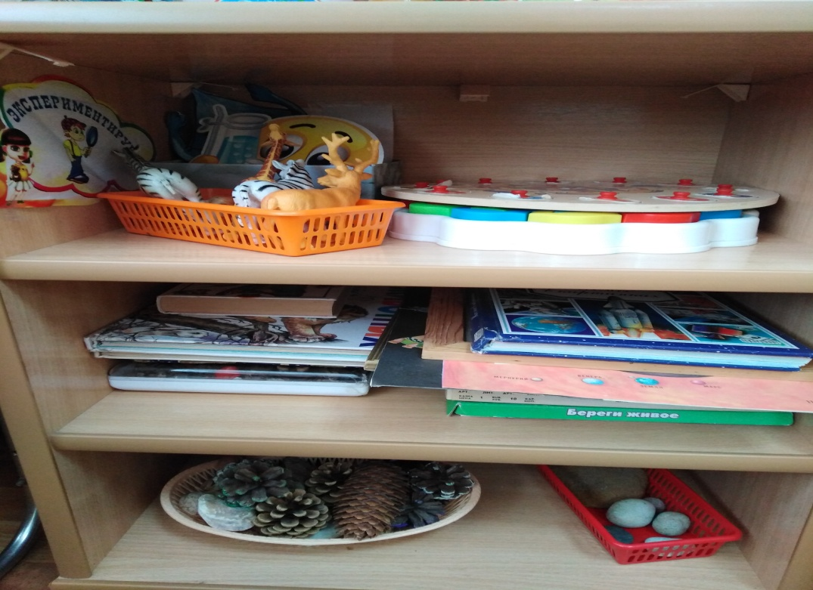

Фото -3

Театрализованно-музыкальный (фото 4,):
-настольный театр;
-пальчиковый театр;
-кукольный театр;
-шапочки-маски;
-ширма настольная.

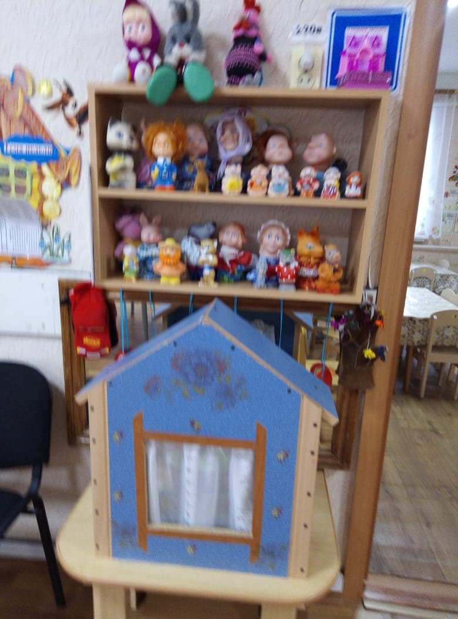
Фото-4

ИЗО деятельность (фото 5):
-канцелярские принадлежности;
-бумага для рисования;
-альбомы;
-раскраски;
- яркие картинки на основные цвета и их оттенки;
-трафареты;
- иллюстрации с различными видами изобразительного искусства.
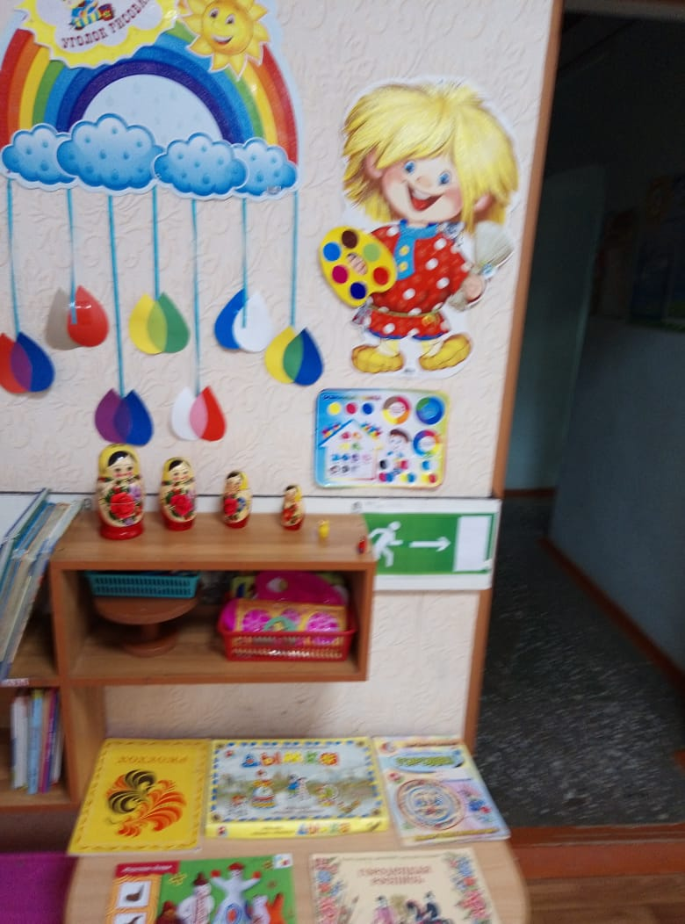
Фото-5

Речевой уголок (фото 6,7):
-речевые дидактические игры;
-игры на развитие мелкой моторики;
- схемы, мнемотаблицы, пальчиковые гимнастики;
- игры с правилами по образовательным областям;
-материал для дыхательной гимнастики;
- картинки по лексическим темам;
- панно для мелкой моторики.
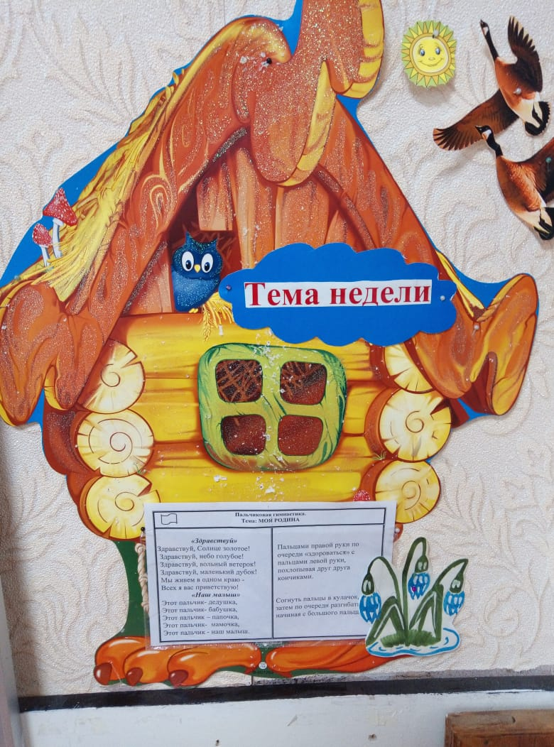
Фото - 6
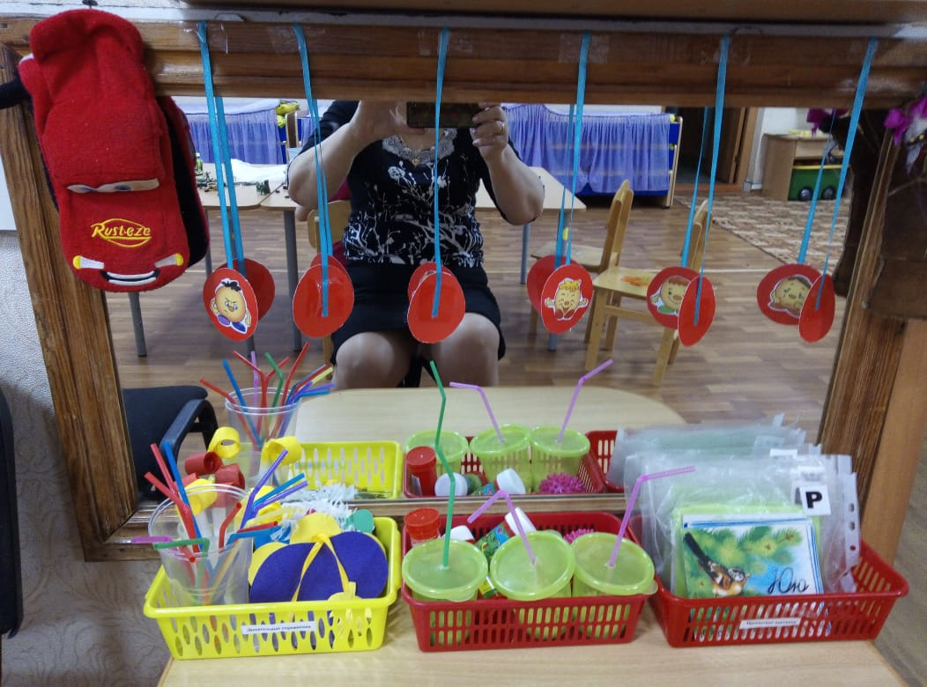
Фото - 7

Уголок ПДД (фото 8):
-дидактические игры;
-знаки;
-плакаты.
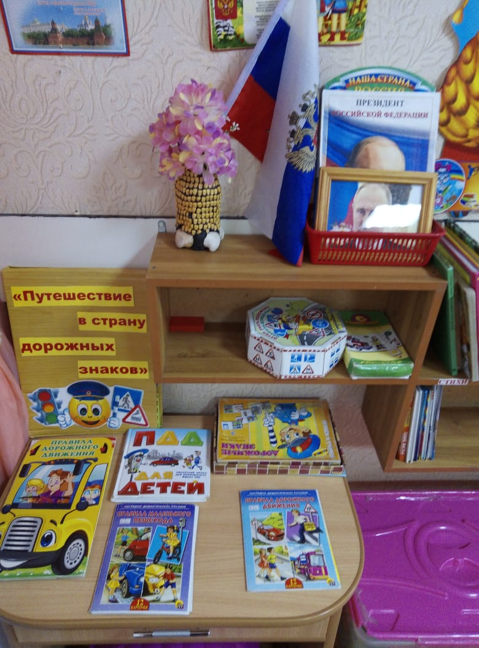
Фото - 8

Математический уголок (фото 9):
-схемы;
-игры дидактические ;
-счеты.
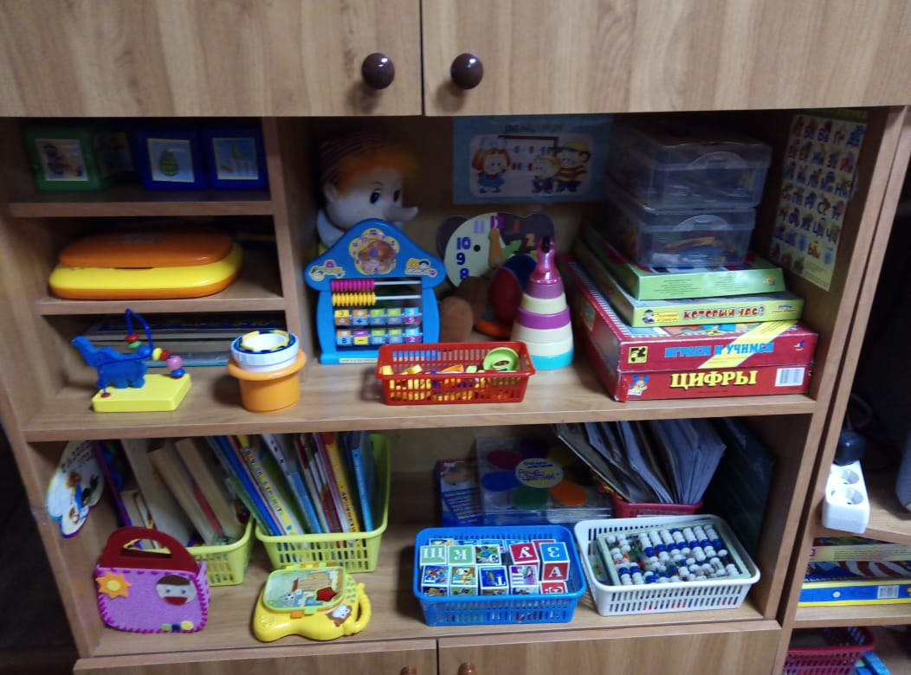
Фото - 9

Книжный уголок (фото 10):
-стихи;
-рассказы;
-сказки;
-пословицы;
-иллюстративный материал;
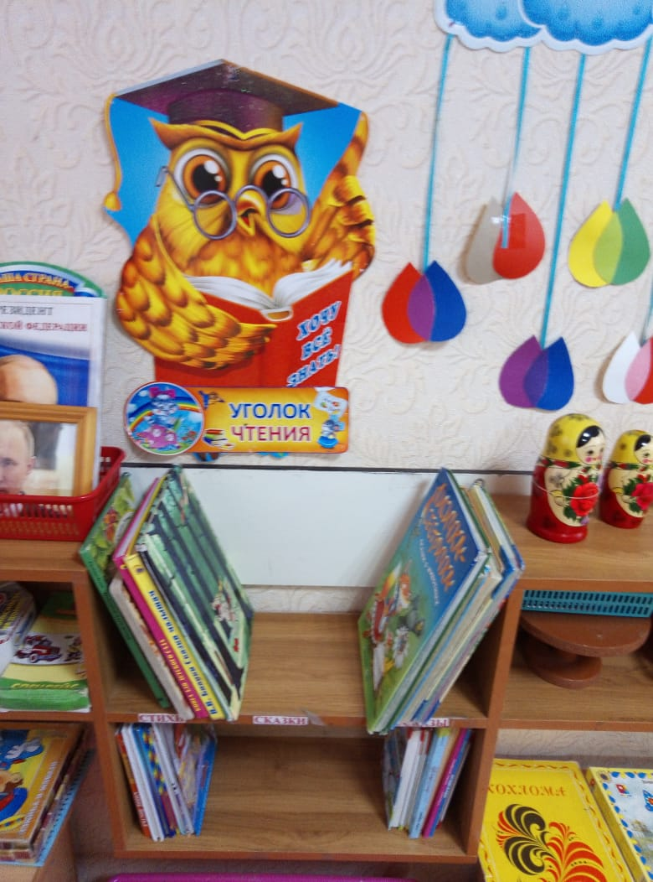
Фото - 10

Уголок для сюжетно-ролевых игр (фото 11,12,13):
-игровая кукольная мебель;
-дидактические игры;
-развивающие игры;
-атрибуты для сюжетно- ролевой игры;
-пазлы.

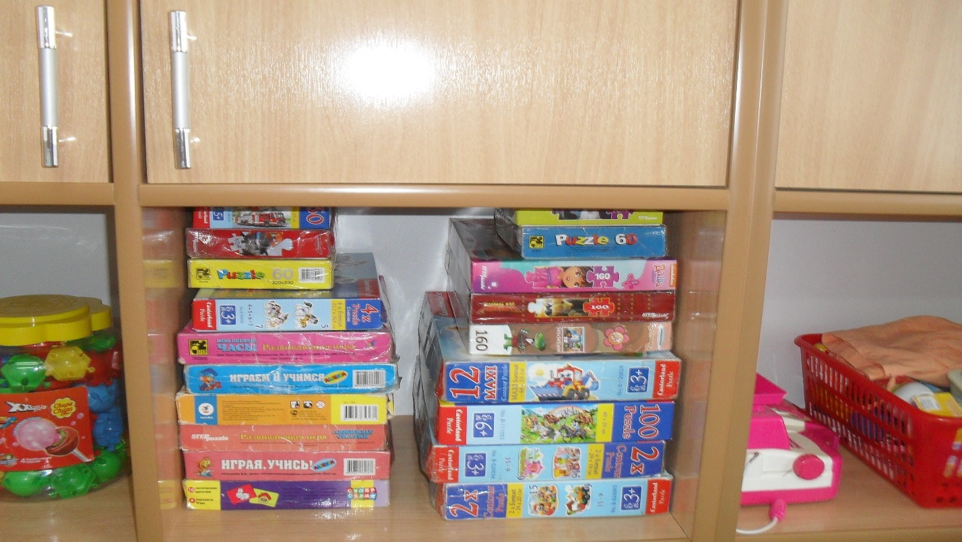
Фото - 11

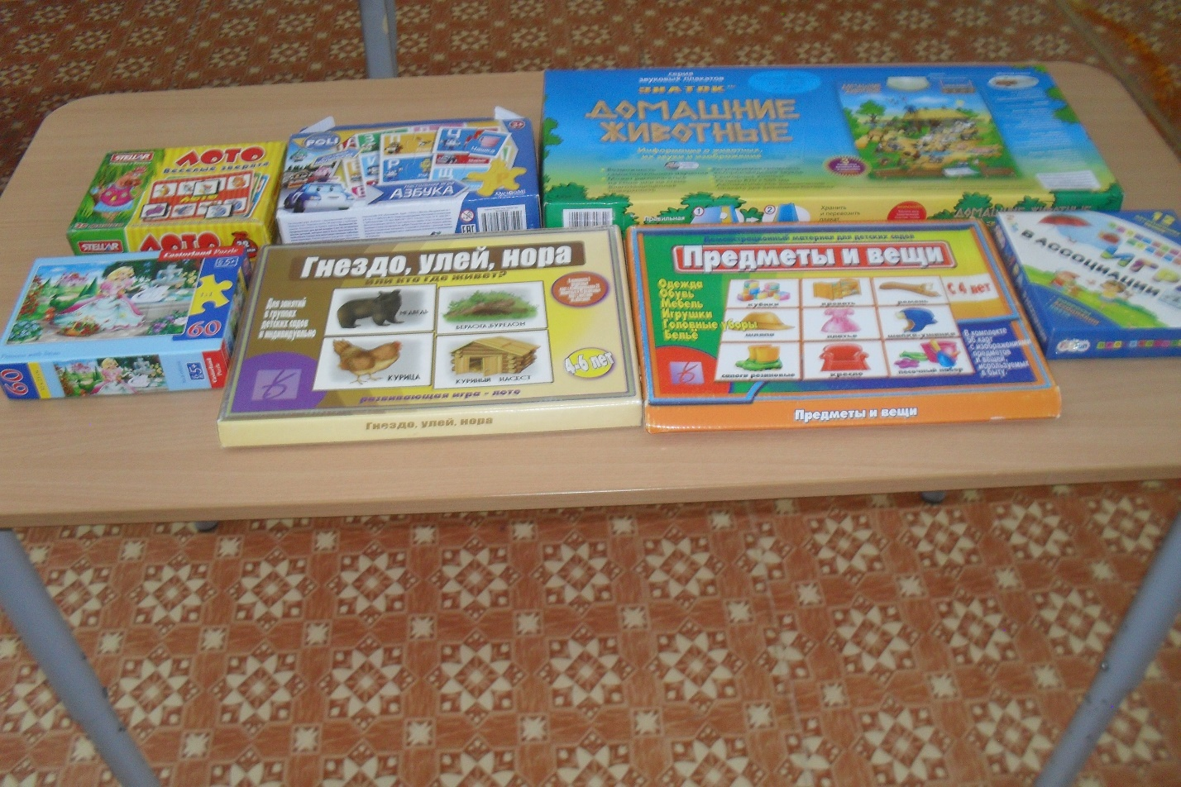
Фото - 12
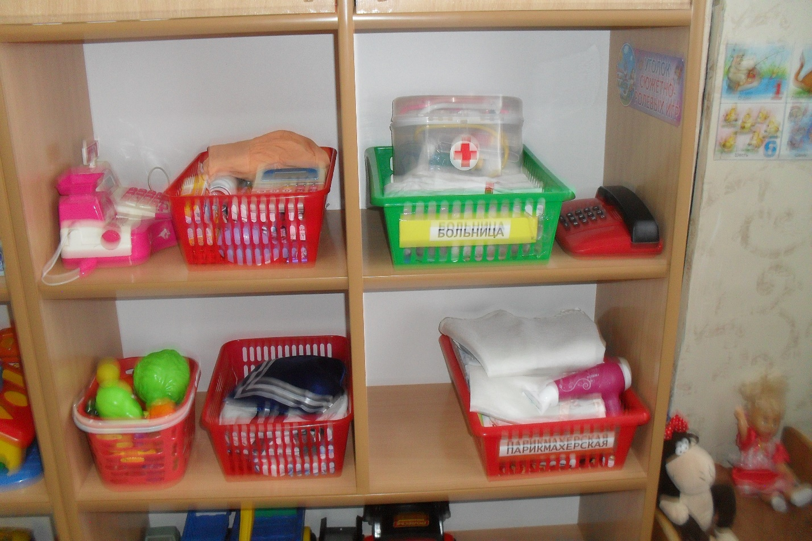
Фото - 13

Уголок конструирования (фото 14,15) :
-конструктор моделирующий;
-конструктор магнитный, конструирующий;
-схемы последовательного построения.
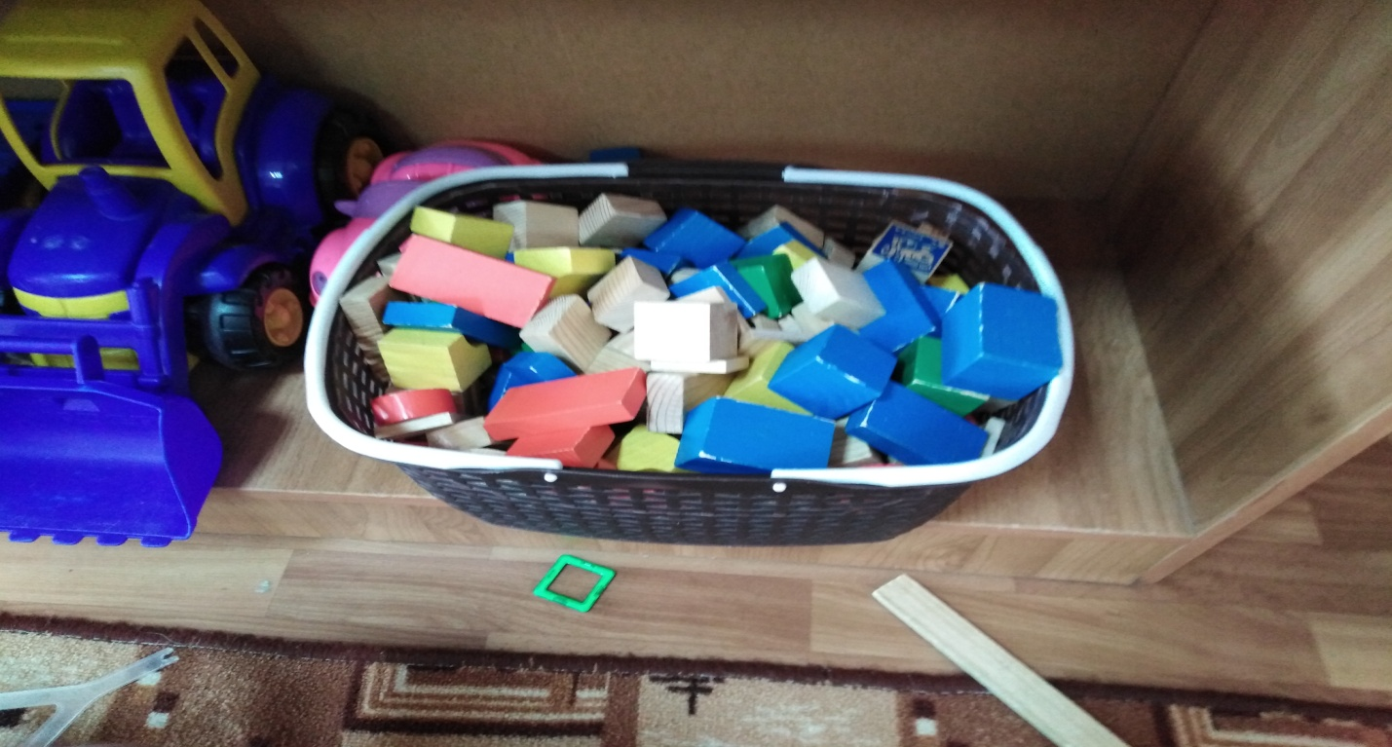

Фото – 14

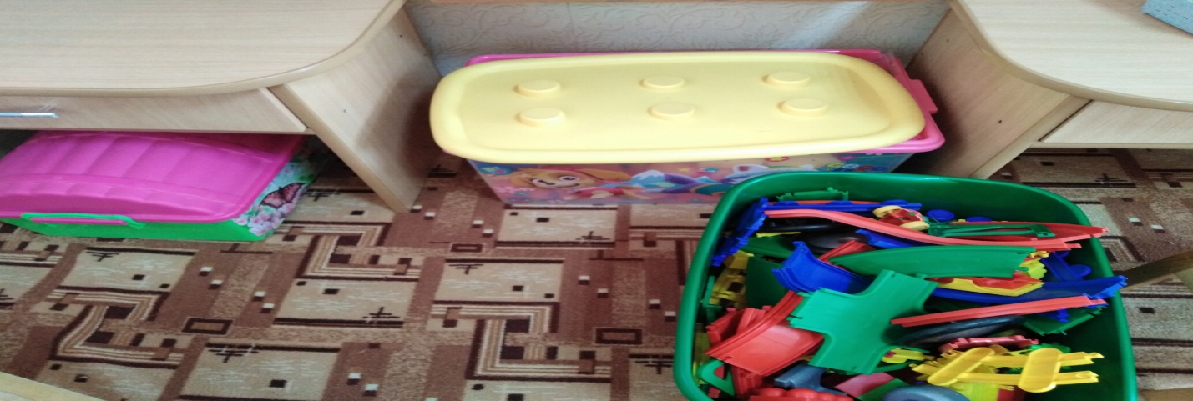

Фото - 15

Уголок дежурства (фото 16):
-схема дежурства;
-фартуки, колпачки.
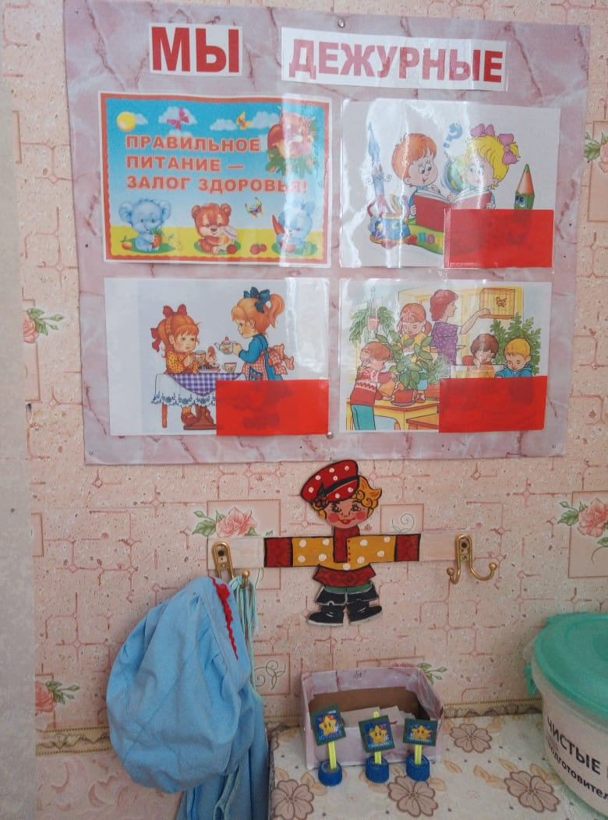
Фото - 16

Уголок для родителей (фото 17):
-актуальная информация для родителей.
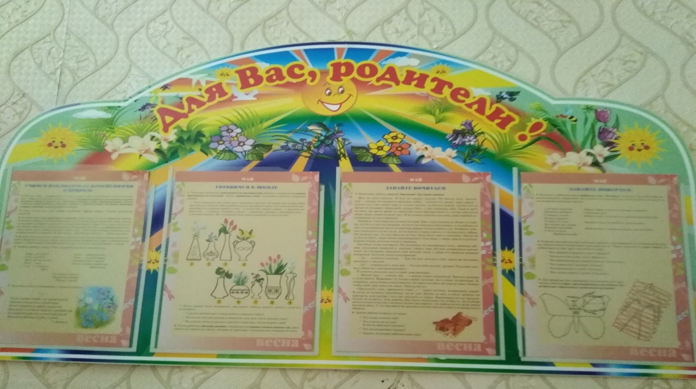
Фото - 17
Уголок творчества (фото 18):
-творческие работы детей;
- место для хранения и выставки детских рисунков.
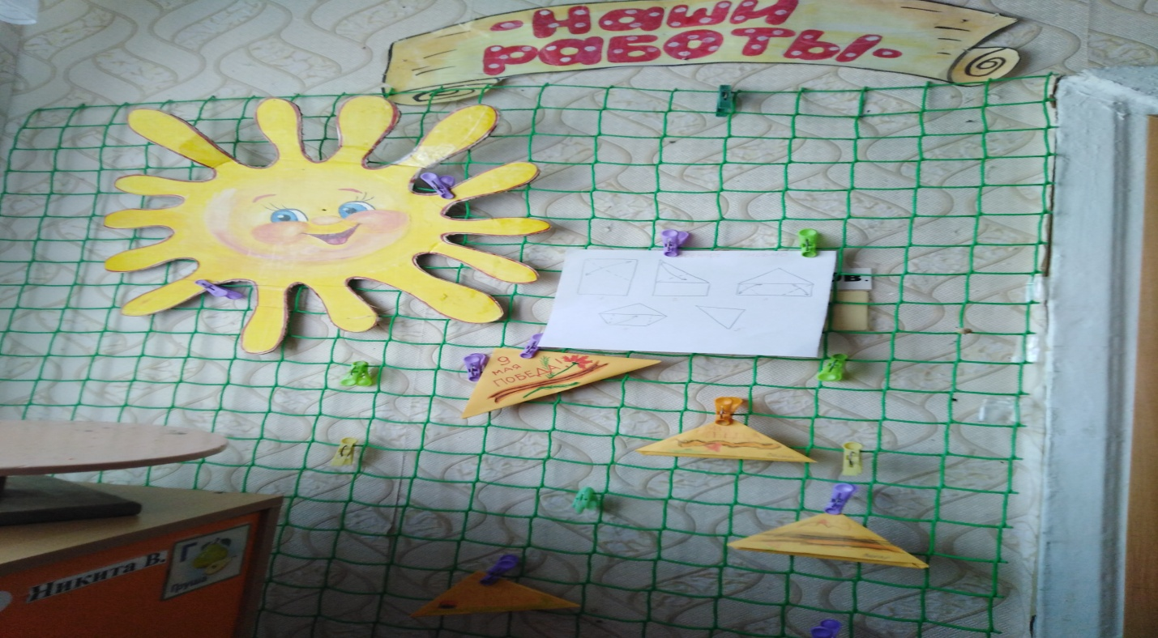
Фото – 18

Уголок физического развития (фото 19):
-физинвентарь (кегели, мячи,скакалки,обручи, косички для упражнений, мешочки для метания).
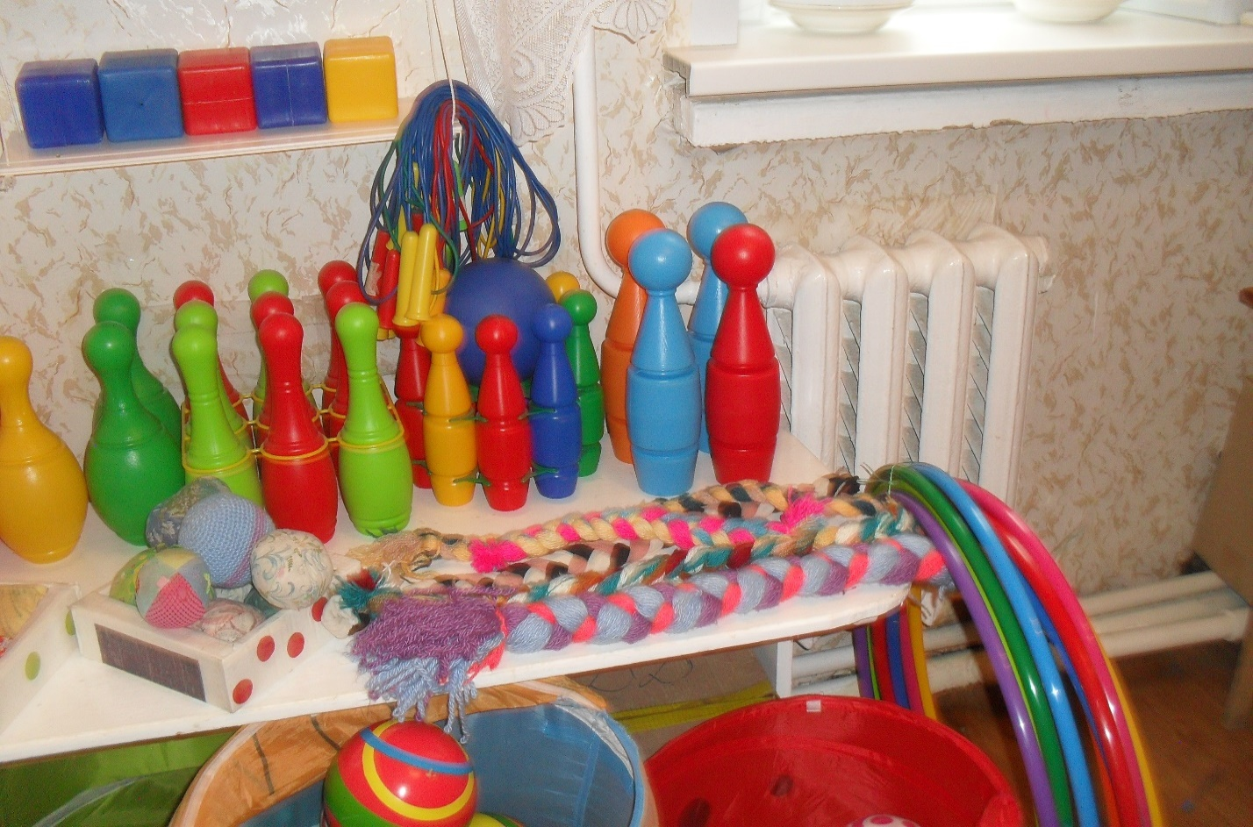
Фото - 19

